**PsyBSc 11: Lernen & Gedächtnis 1**

Topic: Episodisches und Semantisches Gedächtnis

Literatur: Gluck, Mercado & Myers (2010). Lernen & Gedächtnis.

Inhalt

1. Geschichte der Lern- und Gedächtnispsychologie 2

1.1 Geburtsstunde der experimentellen Gedächtnispsychologie 2

1.1.1 Ebbinghaus: sinnlose Silben 2

1.1.2 Behavioristische Ansatz 2

1.1.3 Die kognitive Wende – warum? 3

2. Deklaratives Gedächtnis 6

2.1 Taxonomie der Gedächtnissysteme 6

2.2 Unterscheidung episodisches und semantisches Gedächtnis 6

2.3 Episodisches Gedächtnis bei Tieren 6

2.4 Erwerb und Einsatz 7

2.4.1 Verknüpfung mit anderen Gedächtnisinhalten 7

2.4.2 Verarbeitungstiefe 8

2.4.3 Konsolidierung und Vergessen 9

2.4.4 Transferangemessene Verarbeitung 9

2.4.5 Formen des Gedächtnisabrufs 9

2.4.6 Interaktion Frontalcortex und Hippocampus 9

2.4.7 Induced Forgetting 10

2.5 Gedächtnisstörungen 11

2.5.1 Proaktive und rektroaktive Interferenz 11

2.5.2 Quellenamnesie 11

2.5.3 Kryptomnesie 11

2.5.4 Infantile Amnesie 11

2.5.5 Falsche Erinnerungen 11

2.5.6 Hippocampale Amnesie & Ribot-Gradient 12

# 1. Geschichte der Lern- und Gedächtnispsychologie

Literatur: Kapitel 1 aus Gluck et al., 2010

1. Philosophie des „Geistes“

Nativismus vs. Empirismus

Nativismus = Philosophische Denkschule, die glaubt, dass Wissen angeboren ist (Platon, Déscartes, Leibniz, Darwin)

Empirismus = Philosophische Denkschule, dass das gesamte Wissen, das wir haben, ist erworben. Lernen als erfahrungsbasierter Aufbau von Wissen (Aristoteles, Hebb, Locke, Behavioristen)

1. Geburtsstunde der experimentellen Gedächtnispsychologie und des Behaviorismus
2. Die kognitive Wende
3. Der kognitive Ansatz
4. Hebbsche Lernregel
5. Schlussfolgerung

## 1.1 Geburtsstunde der experimentellen Gedächtnispsychologie

### 1.1.1 Ebbinghaus: sinnlose Silben

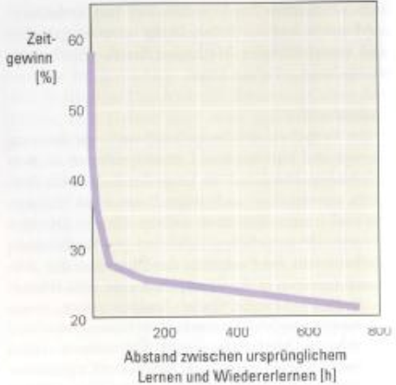Verwendung von sinnlosen Silben, da diese semantisch nicht aufgeladen sind.

Je näher das zweite Mal Lernen beim ersten Mal Lernen liegt, desto mehr profitiert man davon, die Liste schonmal gelernt zu haben.

Lernt man die Liste erst nach 800h zum zweiten Mal, dann ist der Zeitgewinn sehr viel geringer.

= „Vergessenskurve“

### 1.1.2 Behavioristische Ansatz

* Pavlow: klassisches Konditionieren
* Thorndike, Watson, Skinner

### 1.1.3 Die kognitive Wende – warum?

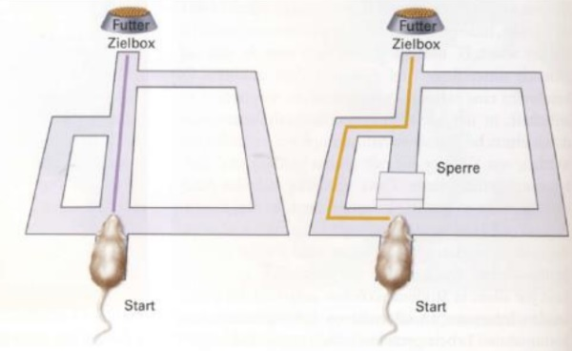**Edward Tolman (1886 – 1959):**

* „Cognitive map“ wird erworben bei freier Exploration und kann später genutzt werden
* Latenes Lernen = Lernen, das stattfindet, ohne dass es eine spezifische Motivation gäbe wie eine Belohnung oder Bestrafung
* intrinsische Motivation und Zielorientierung (Lernen auch ohne Belohnung aus Neugierde)
* Widerspricht der Annahme des Behaviorismus, wobei Lernen stets Verknüpfung aus Reiz und Reaktion ist oder Reaktion mit Belohnung/Bestrafung

**Noam Chomsky (1959)**

* Regeln der Syntax und Grammatik lassen sich nicht allein assoziativ erwerben (nicht nur durch Konditionierung)
* Es gibt eine „universelle Grammatik“, die angeboren und kulturell invariant ist

**Albert Bandura (1965)**

* Beobachtungslernen (Akquisition =/= Performanz)
* Je nach Kontext zeigen Kinder, was sie von Erwachsenen gelernt haben (aggressives Verhalten) oder nicht
* Bedeutet, der Erwerb von Gedächtnisinhalten wird nicht automatisch in ein Verhalten überführt
* Anders als Behaviorismus, der sagen würde, dass das Verhalten automatisch abgerufen wird
* Hier: kognitives System schaltet sich dazwischen und entscheidet, ob Verhalten gezeigt wird

**Gordon Bower & Wolfgang Köhler (1961 & 1968)**

* Es gibt „sprunghaftes“ Lernen und Problemlösen: nach einer gewissen Inkubationszeit kann man plötzlich das Problem lösen. Vorher konnte man die Aufgabe gar nicht, nach einem „Aha“-Moment kann man sie problemlos lösen.
* Behaviorismus: graduelles Lernen

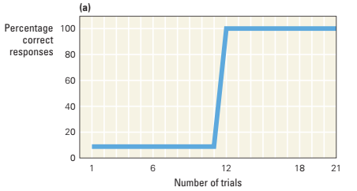

**Simon, Newell, Minsky**

* Artificial Intelligence

**Vorläufer war William Estes**

* Mathematische Psychologie: stimulus sampling theory
* Mathematische Modelle, um die große beobachtete Varianz im Lernverhalten zu erklären
* Selbst hochtrainierte Individuen zeigen nicht immer gleiche Reaktion auf Stimulus

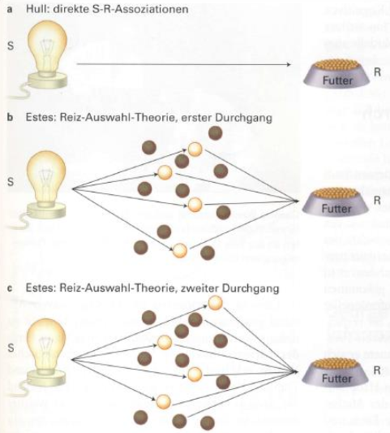S = Licht an

R = Speichelfluss

Laut Hull: direkte Verbindung von Stimulus und Reaktion

Estes: Der Stimulus setzt sich aus mehreren Komponenten zusammen („features“). Es wird nur eine zufällige Auswahl dieser Elemente wahrgenommen beim Assoziationslernen. Da diese zufällige Auswahl sich unterscheidet, kann es eine Variation geben, aber die meisten Elemente des Stimulus werden mit der korrekten Reaktion verknüpft.

Der Stimulus scheint zwar immer gleich, aber unsere Wahrnehmung ist nicht immer gleich (abhängig von Umgebungsbeleuchtung, Aufmerksamkeit)

Varianz im Verhalten kommt daher, dass es ein kognitives System gibt, das nicht wie ein Lichtschalter funktioniert (nur zwei Zustände), sondern eine bestimmte Verteilung in der Repräsentation des Stimulusobjekts aufweist.

**George Miller**

* War inspiriert von mathematischer Informationstheorie = beschreibt wie viel Information in einer Nachricht enthalten ist in Abhängigkeit von Vorkenntnissen des Empfängers
* The magical number seven plus/minus two (1956)
* Es hängt vom Kontext ab, wie sehr bestimmte Stimuli auffallen (Robotergeräusche fallen auf dem Bauernhof mehr auf)
* Menschen können Entscheidungen bezüglich Größenordnungen nur für bis zu sieben Alternativen treffen (Likert-Skala) und nur ca. 7 Items im Kurzzeitgedächtnis halten
* Unser Verstand hat nur begrenzte Kapazitäten

**Newell & Simon (70er Jahre)**

* Symbolmanipulation wie Computer
* Wie kann man Objekte/Knoten manipulieren?
* Wie kann man Suchfunktionieren optimieren?

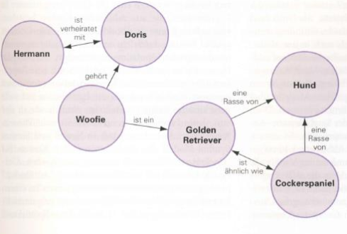„semantische neuronale Netzwerke“

Beziehungen zwischen Symbolen können abgefragt werden und manipuliert werden

**Rummelhart & McCleland (80er-Jahre)**

* 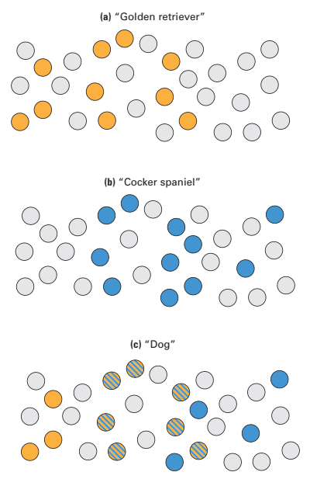Kognitionen werden am besten durch Netzwerke erklärt, die aus einzelnen Units („nodes“) und ihren Verbindungen bestehen
* Konnektionistische Netzwerke, die nach dem Vorbild natürlicher neuronaler Netzwerke funktionieren
* Konzepte der externalen Welt sind als Aktivierungsmuster einer Population von Units repräsentiert (distributed representation)
* Symbolische Repräsentation (AI System) erfordert apriori Kenntnisse der kognitiven Struktur
* Ziel hingegen von konnektionistischen Netzwerken: Lernfähiges System, das selbstständig verteilte Aktivierungsmutter erstellt (distributed representation)
* Einheiten sind „units“, die aktiviert werden, wenn ein bestimmtes Feature reinkommt (z.B. Feature „langes Fell“
* Ein bestimmtes Aktivierungsmuster repräsentiert den Golden Retriever; ein anderes Muster den Cockerspaniel
* Wenn eine Überlappung von beiden Repräsentationen stattfindet 🡪 Abstraktion

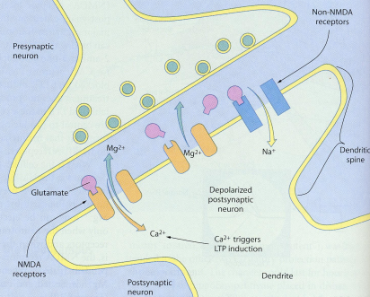**Hebbsche Lernregel**

* Cells that fire together, wire together
* LTP (bzw. LTD) als zelluärer Mechanismus für Lernen und Gedächtnis (bzw. Vergessen/Löschung)
* Durch gemeinsame Aktivierung wird Verbindung zwischen Units verstärkt (= Repräsentation)
* Durch zeitlich entkoppelte Aktivierung wird Verbindung geschwächt
* Starke Repräsentation leicht wieder abrufbar und robust gegen Interferenz

# 2. Deklaratives Gedächtnis

Literatur: Kapitel 3, Gluck et al.

## 2.1 Taxonomie der Gedächtnissysteme

* Es fehlt Imitationslernen, das eher deklarativ ist (aber auch nicht-deklarative Anteile durch Spiegelneuronen)
* Es fehlt instrumentelles Lernen

## 2.2 Unterscheidung episodisches und semantisches Gedächtnis

„Remembering“ versus „Knowing“ (Tulving)

Ein Bild, das Text enthält.

Distinktion: episodisches Gedächtnis weiß, wann und wo etwas passiert ist (räumlich-zeitliche Einordnung ist kennzeichnend)

**Man muss wissen, was zur kognitiven Wende geführt hat + Taxonomie von Squire + Unterscheidung semantisches/episodisches**

## 2.3 Episodisches Gedächtnis bei Tieren

Psychologen wollten deklaratives Gedächtnis nur für Menschen vorbehalten:

* Tulving: episodisches Gedächtnis setze mentale Zeitreise und Selbstkonzept voraus

Biologische Empirie:

* Gorilla King (Schwartz et al., 2002) kann berichten, welcher Betreuer ihn am Vortag gefüttert hat
* Honigbienen (Menzel, 2009) können mit ihrem Tanz Entfernung & Richtung einer Honigquelle berichten
* Buschhäher (Clayton & Dickinson, 1998)

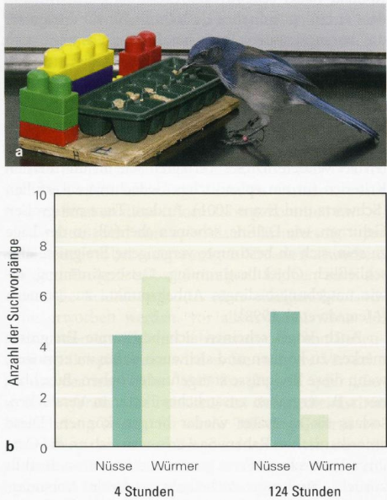Die Vögel wissen, dass die Würmer nach 5 Tagen vergammelt sind und suchen deshalb verstärkt nach Nüssen (zeitliches Gedächtnis)

* Tiere zeigen auch episodisches Gedächtnis, da sie Ereignisse aus der Vergangenheit räumlich und zeitlich lokalisieren können.

## 2.4 Erwerb und Einsatz

### 2.4.1 Verknüpfung mit anderen Gedächtnisinhalten

Beim Enkodieren ist wichtig, ob man Verknüpfungen herstellen kann, mit bereits gelerntem Wissen.

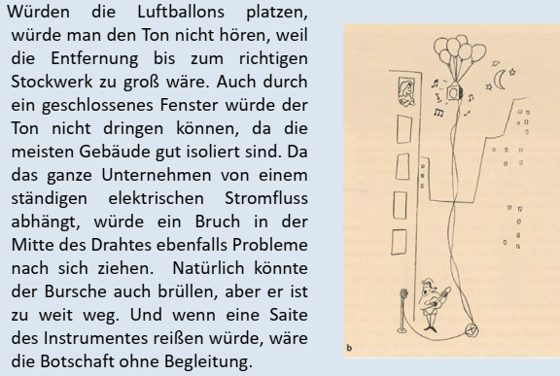Loci-Methode: Items, die man erinnern möchte, legt man mental auf einem gut bekannten Weg ab.

Text kann signifikant besser erinnert werden, wenn vorher das Bild vorgegeben wurde.

Das Bild bietet ein Schema, das beim Enkodieren hilft.

Zeichnung zeigen nach Text bringt nichts.

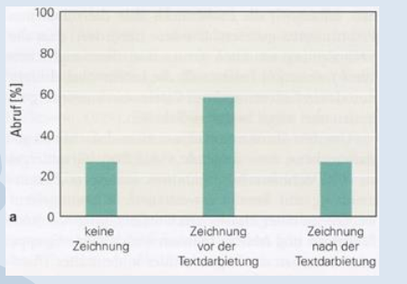

### 2.4.2 Verarbeitungstiefe

„Depth of Encoding“ (Craig & Tulving) im Experiment: z.B. semantische vs. orthographische Entscheidung

Manipulation der Verarbeitungstiefe (semantische Verarbeitung vs. strukturelle Verarbeitung)

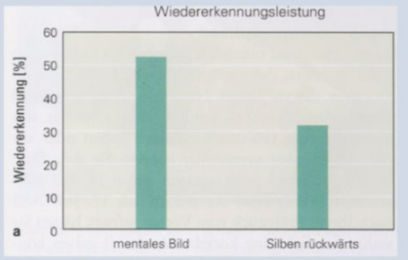

Ein Bild, das Text enthält.

**Effekt der Verarbeitungstiefe**: Je tiefer Informationen beim Enkodieren verarbeitet werden, desto wahrscheinlicher gelingt später ein Abruf.

**Kritik:** „Verarbeitungstiefe“ ist ein vager Begriff. Woher wissen wir z.B., dass das Visualisieren eine Begriffs eine tiefere Verarbeitung bedeutet als die Betrachtung der Silben? Aber: bildgebende Verfahren suggerieren, dass es einen tatsächlichen Unterschied gibt und sich mehr Hirnaktivität zeigt bei einer größeren Verarbeitungstiefe.

### 2.4.3 Konsolidierung und Vergessen

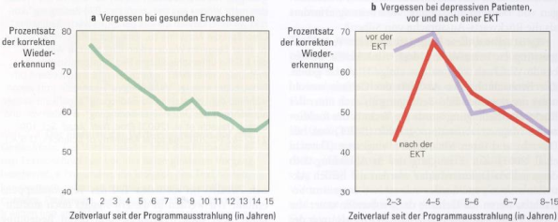Erinnern sich Teilnehmer an Fernsehserien, die vor x Jahren ausgestrahlt wurden?

Wir sehen eine Vergessenskurve über die Zeit.

Dann Studie mit depressiven Patienten. Ohne EKT (Elektrokrampftheorie) ähnliche Vergessenskurve wie bei Kontrollgruppe. Wichtig: Nach der EKT ab 4 Jahren ähnlicher Verlauf wie Kontrollgruppe, aber Serien, die 2 – 3 Jahre her waren, wurden schlecht erinnert. Deutet darauf hin, dass Konsolidierung nach 3 Jahren nicht abgeschlossen wurde.

### 2.4.4 Transferangemessene Verarbeitung

= Gedächtnisabruf ist am besten, wenn die vorhandenen Cues beim Abruf denen beim Enkodieren möglichst ähnlich sind

* Man spricht auch von „Enkodierspezifität“
* Format bei Lernen und Abruf ist dasselbe (z.B. Bild-Bild vs. Bild-Wort oder man trifft jemanden im Supermarkt, den man sonst immer nur in der Uni sieht)
* Erklärt dies den Effekt der Verarbeitungstiefe?
* Implizite Tests profitieren von „flacher“ Verarbeitung
* Semantische Abfragen profizieren von semantischem Verarbeiten

### 2.4.5 Formen des Gedächtnisabrufs

Free recall > Cued recall > Recognition

### 2.4.6 Interaktion Frontalcortex und Hippocampus

Subsequent Remembering Paradigma: Rolle des Frontalcortex bei der Konsolidierung

Ein Bild, das Text, Gerät enthält.
fMRI Aktivierung bei korrektem Recall von Gedächtnisinhalten:

- Hippocampus und präfrontaler Cortex sind aktiviert

Ein Bild, das Text enthält.
Der Hippocampus ist essenziell für räumliches Gedächtnis

### 2.4.7 Induced Forgetting

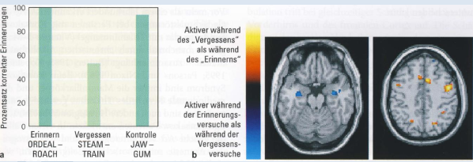

Probanden wurden instruiert, gelernte Informationen zu verdrängen/vergessen.

Vorgehen: Probanden wurden Wortpaare vorgegeben. In der linken Bedingung wurde „Ordeal“ vorgegeben und „Roach“ sollte abgerufen werden. In der mittleren Gruppe wurde gesagt, wenn sie „Steam“ sehen, sollen sie NICHT an „Train“ denken.

Dann wurde gesagt: Ihr kriegt jetzt Geld, wenn ihr euch an die Assoziation erinnert. Die erste Gruppe hat das immer geschafft, aber die 2. Gruppe hat es nicht geschafft, die Assoziation zu reprduzieren.

Im medialen und lateralen Kortexarealen Aktivität während der Vergessentrials. Hippocampus weniger aktiv in den Vergessen-Trials.

Interpretation: Präfrontaler Cortex hat Hippocampus mitgeteilt, dass nicht gelernt werden soll.

## 2.5 Gedächtnisstörungen

### 2.5.1 Proaktive und rektroaktive Interferenz

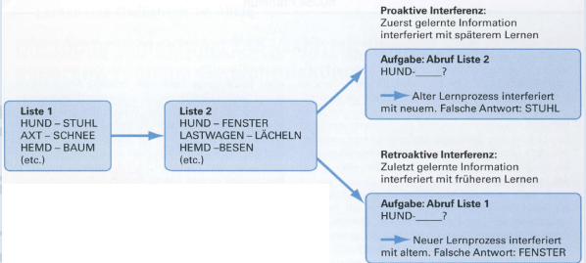

### 2.5.2 Quellenamnesie

Man weiß nicht mehr, woher man eine Information hat.

### 2.5.3 Kryptomnesie

Man vergisst vorüber, dass man etwas weiß. Dann erinnert man sich wieder darum. Man denkt, man wäre selbst auf eine neue Idee gekommen, aber hat dies jedoch bei jemand anderem gelernt (unconscious plagiarism)

### 2.5.4 Infantile Amnesie

### 2.5.5 Falsche Erinnerungen

Misinformation Effect (Loftus & Palmer)

**Implanted Memories (Loftus)**

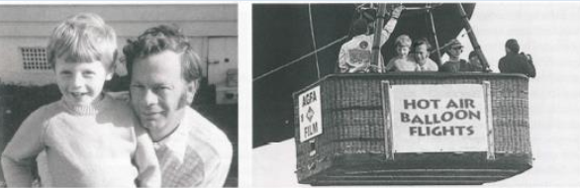

Teilnehmende glauben, sich an Geschichten aus der Kindheit zu erinnern, die niemals stattgefunden haben. (rechtes Bild ist gephotoshoppt)

**Roediger-McDermott/Deese paradigm**

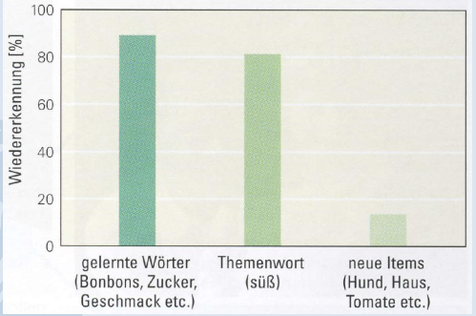Falsche Alarme für neue Items, die nicht gezeigt wurden, weil ein gewisses Schema durch die Items aufgerufen wurde

### 2.5.6 Hippocampale Amnesie & Ribot-Gradient

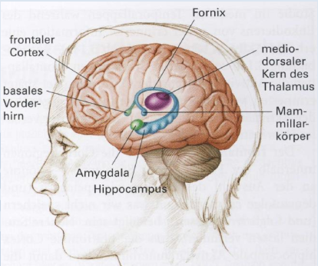Hippocampus ist auch involviert für falsche Erinnerungen wie im Roediger-McDermott/Deese paradigm. Amnestiker können auch keine falschen episodischen Gedächtnisinhalte produzieren.

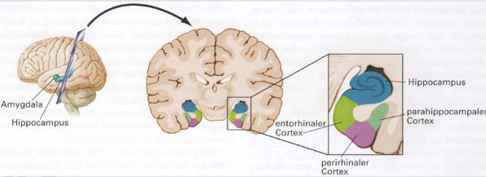

**Clive Wearing**

* Intaktes prozedurales Gedächtnis
* Nur Kurzzeitgedächtnis, aber kein Langzeitgedächtnis

**Zusammenfassung**

• Episodisches und Semantisches Gedächtnis sind bewusste Gedächtnissysteme und daher für unser  
Identitätsempfinden entscheidend  
• Psychologen erforschen Bedingungen, unter denen semantisches oder episodisches Gedächtnis gefördert oder gemindert wird in Enkodierung, Konsolidierung und Abruf  
• Hippocampus und umliegende Gebiete sind für episodisches Gedächtnis zentral (Schlaf!)  
• Zellulärer Mechanismus im Assoziationscortex ist wahrscheinlich Stärkung von verteilten Repräsentationen via LTP